Лабораторная работа №4

Тема: Изменение данных и структуры БД. Клиентский интерфейс для БД.

Цель: Развитие навыков программирования приложений, использующих БД, знакомство с частями SDL и DML языка SQL.

Ход работы

1. Создание таблиц с помощью макросов.

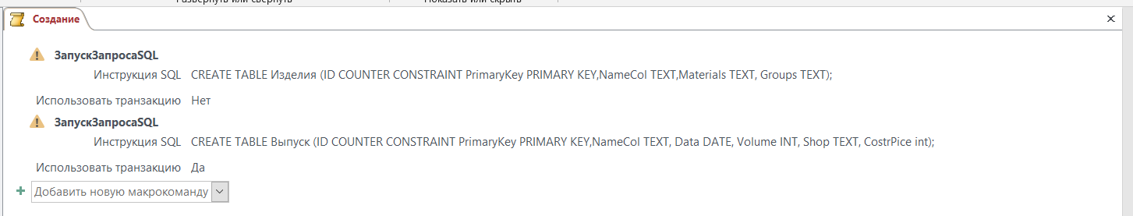

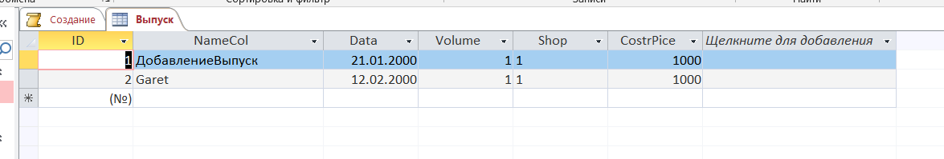

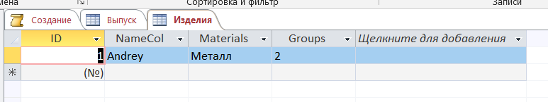

1. Формы для работы с БД

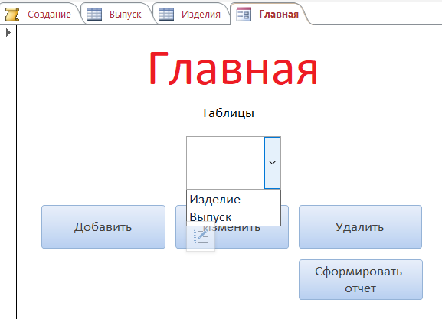

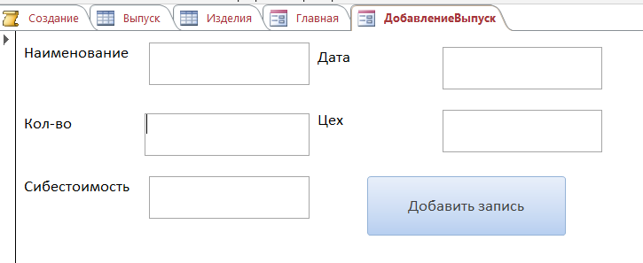

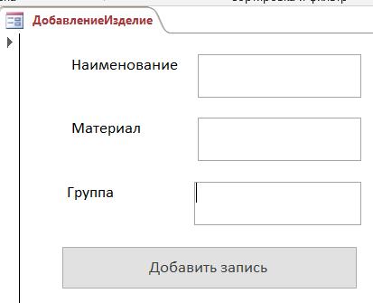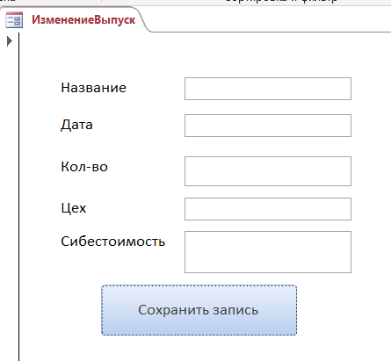

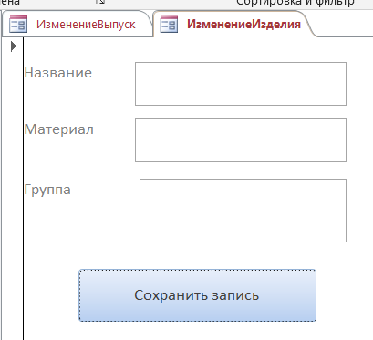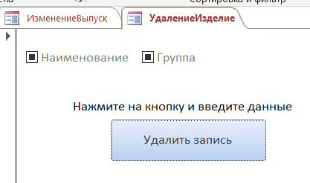

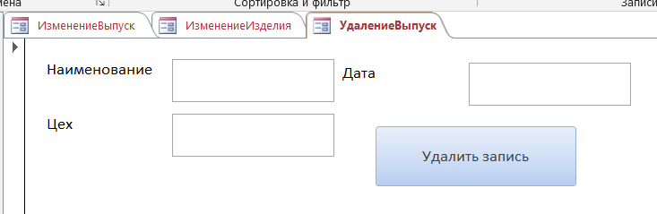

1. Отчеты, которые можно получить из главной формы

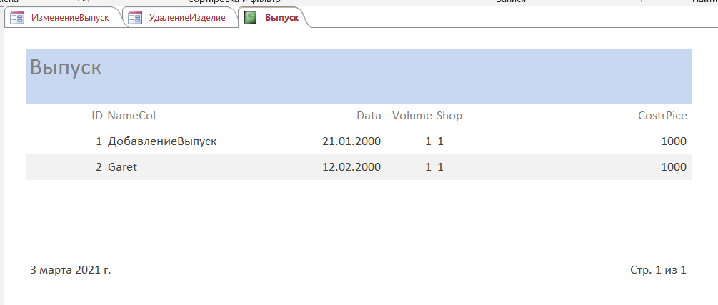

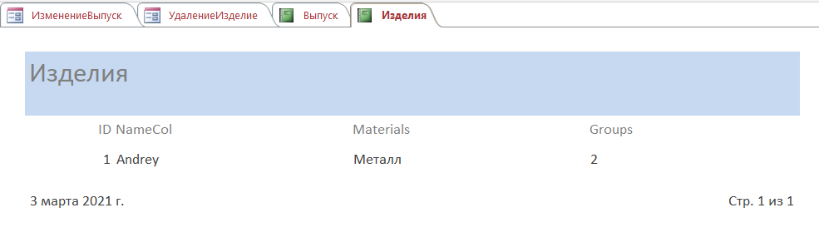

**Контрольные вопросы**

1. На какие части можно разделить язык SQL, какие команды им соответствуют?

**Ответ:** DQL - язык запросов, Команды предназначены для извлечения данных из таблиц;

DML - язык манипуляции данными;

TPL - язык обработки транзакций. Команды позволяют объединить команды языка DHL в группы транзакций. Если одна из команд не может быть выполнена, то отменяются все предыдущие команды из этой же транзакции, - происходит «откат транзакции»;

DDL - язык определения данных. Включает в себя также инструкции обеспечения целостности данных. Например, команды создания таблиц и организации связей между ними;

CCL - язык управления курсором. Позволяет выбрать для обработки одну строку из результирующего множества запросов;

DCL - язык управления данными. Содержит инструкции, с помощью которых выполняется присваивание прав доступа к БД, множеству таблиц или представлений.

2. Для чего используются индексы?

**Ответ:** Индексы – это специальные таблицы, которые могут быть использованы поисковым двигателем базы данных (далее – БД), для ускорения получения данных. Необходимо просто добавить указатель индекса в таблицу. Индекс в БД крайне схож с индексом в конце книги.

3. Как обновить несколько полей для нескольких кортежей таблицы одним запросом?

**Ответ:**

UPDATE table_name

JOIN (

select 'val1x' as v1, 'val1y' as v2, 'val1z' as v3

union

select 'val2x', 'val2y', 'val2z'

union

select 'val3x', 'val3y', 'val3z'

) A

ON A.v3=table_name.colum_name3

SET colum_name1 = A.v1,

colum_name2 = A.v2

4. Что определяет ключевое слово Constraint?

**Ответ:** Предложение CONSTRAINT используется в инструкциях ALTER TABLE и CREATE TABLE для создания и удаления ограничений. Существует два типа предложений CONSTRAINT: для создания ограничения на одно поле и на несколько полей.

5. Что такое VBA?

**Ответ:** VBA - язык (расшифровывается как Visual Basic for Application) был разработан компанией Microsoft. Данный язык не является самостоятельным, а предназначен для автоматизации процессов в пакете MS Office. VBA широко используется в Excel, а также в Access, Word и других программах пакета.

6. Можно ли выполнить добавление данных без указания названия полей, в которые добавляются значения? (почему нельзя или как можно)

**Ответ:** Нет

7. Как создать форму в MS ACCESS?

**Ответ:** существуют несколько способов: через мастер форм, через конструктор форм, с открытой таблицей нажать на кнопку форма и сформируется отчет на основании открытой таблице.

8. Как создать отчет в MS ACCESS?

**Ответ:** В Microsoft Access можно создавать отчеты различными способами:

1. Конструктор.
2. Мастер отчетов.
3. Автоотчет: в столбец.
4. Автоотчет: ленточный.
5. Мастер диаграмм.
6. Почтовые наклейки.